TRY AND EXCEPTION

- Try tentar executar o código
- Except ocorreu um erro ao tentar executar
O Try/Except executa o código evitando o erro, o que tiver de errado no try será ignorado e irá direto para o execept, diferentemente do If/else, que checa a lógica do código e não evita os erros. Veja abaixo:

IF/ELSE:
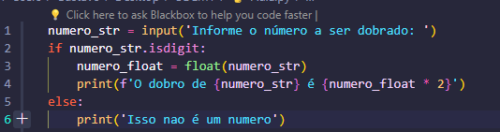 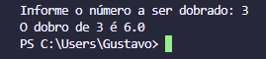 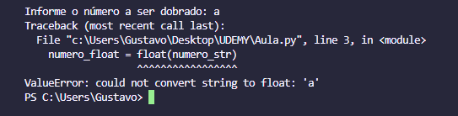
Ao se deparar com uma string, o código para devido o input não ter sido um número
obs: no exemplo acima foi usado o comando isdigit(verifica se a cadeia de str contém apenas dígitos numéricos) para que o exemplo funcionasse.Caso tivesse colocado o comando:
if numero_str == float e o usuário digitasse qualquer outro valor, ele não daria erro e cairia no else
No if/else também é possível atribuir um valor ou condição a uma variável e depos usarr somente essa variável com o if. Ex:
Normal:
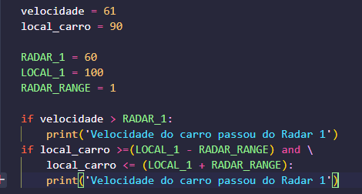
Com Variável:
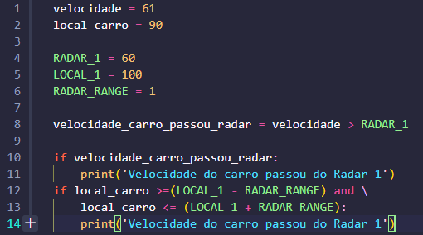

TRY/EXECPT:
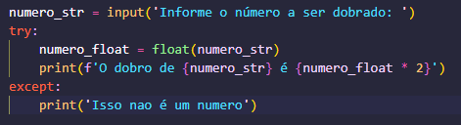
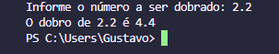 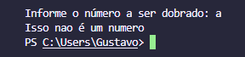
No try except, ao ver que o input é uma str, ele evita o erro e joga direto para o except

CONSTANTES
‘’Variáveis’’ que não mudam ao longo do programa, geralmente são representadas com a letra maiúscula.Ex:
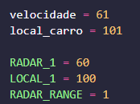

IDENTIDADE NO PYTHON
A identidade do elemento é a forma com que o python busca o valor na memória
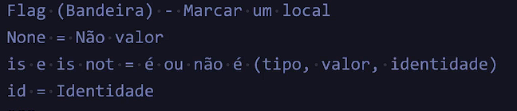
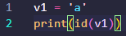

NONE
Não possui um valor
Is = é
Is not = não é

EXEMPLO 1: Neste exemplo, o valor de ‘condicao’ é falso e ‘passou_no_if ‘ não possui valor, e por isso ela não é verdadeira, então é printado o ELSE.
Abaixo é printado o valor original, que é NONE e informa que a mesma não possui valor, ou seja, é verdadeira. Depois novamente é printado o seu valor original, que é NONE, porém informa que a variável não é NONE, ou seja, que ela tem um valor, então retorna um valor FALSO.
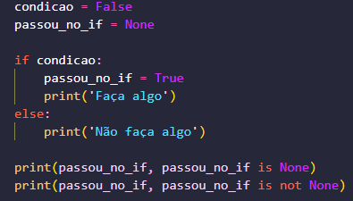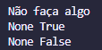
EXEMPLO 2: Neste exemplo, ele é o inverso do primeiro, o valor de ‘condicao’ passa a ser verdadeiro e e ‘passou_no_if ‘ continua sem valor(none). Agora por ser True, ele irá printar a parte do IF. Depois é printado o valor de e ‘passou_no_if ‘ que ao invés de ser None, passa a ser verdadeiro, e por isso ele retorna como Falso quando informa que ele não possui valor(is none)
